**Petunjuk Melakukan presentasi**

Pada saat meeting Teams berlangsung kita click Share yang ada di atas kanan.

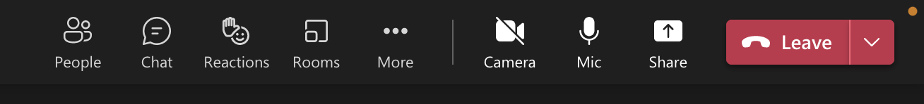

Selanjutnya kita Klik Window yang ada di bawah tulisan Add background.

Kita pilih window yang berisi file presentasi yang mau kita jalankan.

